«Акция «Территория добрых дел»
- «Птичкин стол» (изготовление и развешивание кормушек для птиц на территории школьного двора).
- «Книжкин доктор» (ремонт старых книг).
- «Чистый двор» (уборка школьного двора и помощь пожилым людям).
- «Чистый берег» (уборка берега реки на территории посёлка).
- «Сделаем закладку для книги».
- «Подарки к 8 марта своими руками» (для бабушек нашего села) и многое другое.
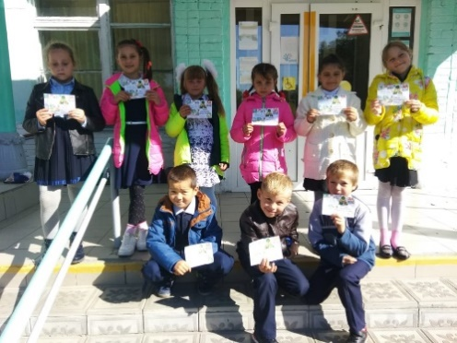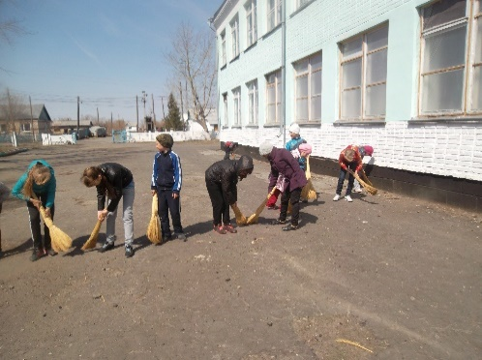
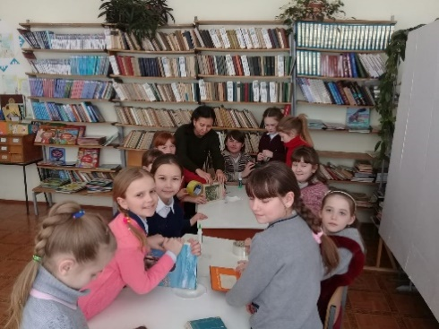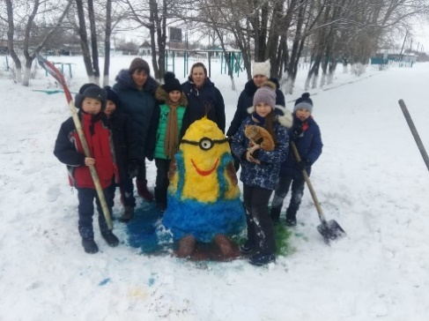
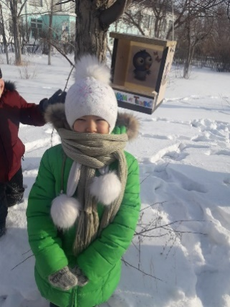 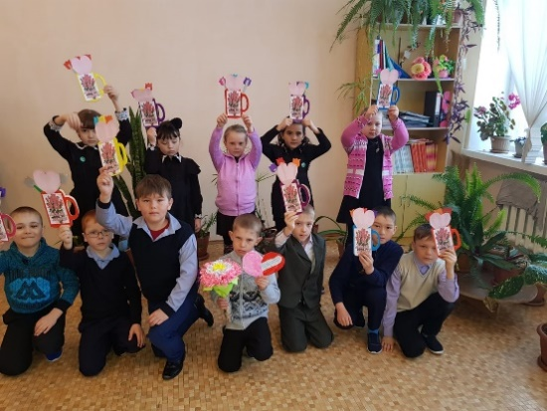Республиканская акция «Дорога в школу» и «Забота»

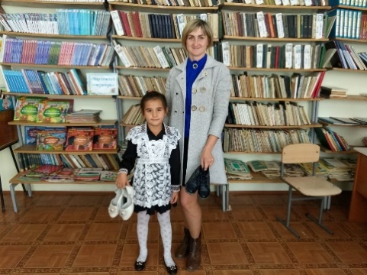
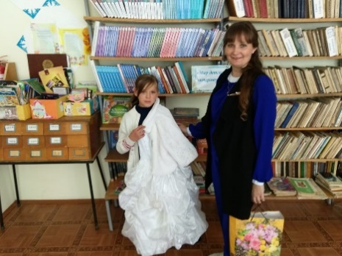
На протяжении пяти лет я являюсь участником благотворительных акций. В рамках акции «Дорога в школу» стараюсь ежегодно оказать помощь детям из многодетных семей. 1 сентября – это день, который должен стать праздником для всех ребят школьного возраста без исключения. Подготовить ребенка к школе, купить все необходимое — дело весьма затратное. Особенно тяжело приходится семьям, где воспитываются сразу несколько детей, а также семьям, оказавшимся в сложной жизненной ситуации. Подготовка детей к школе может стать неразрешимой проблемой и омрачить радость начала нового учебного года. Цель благотворительных акций - это оказание помощи детям из малообеспеченных, многодетных семей, детям-сиротам и детям, оставшихся без попечения родителей и профилактика непосещаемости школы по социальным причинам.
